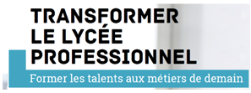
Famille des métiers des transitions numérique et énergétique

2nde TNE
Scénario : ICCER
Etape 3
Le scénario envisagé suite à l’inventaire pédagogique du dossier
SUPPORT PÉDAGOGIQUE
Groupe scolaire Germaine TILLON Toulouse
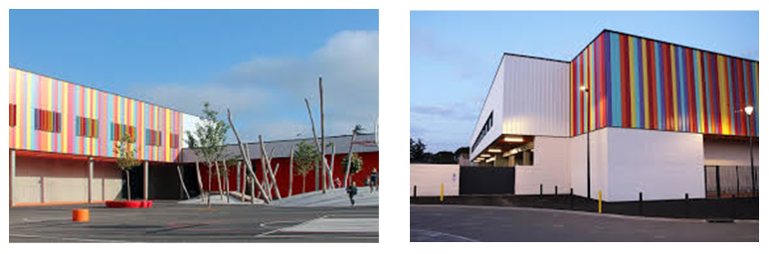
Intervention sur l’installation sanitaire du groupe scolaire
 | LA SPÉCIALITÉ DU BACCALAURÉAT
LOT SANITAIRE -  PLOMBERIE | ICCER
 | ÉLÉMENTS D’OUVRAGES ÉTUDIÉS
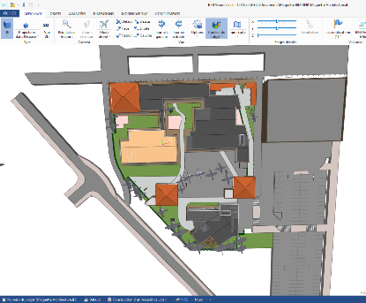
Installation sanitaire du groupe scolaire
Bloc sanitaire du personnel
- Bloc sanitaire du personnel (H/F)
  - Installation et mise en service des lave- mains
  - Amélioration et dépannage de l’installation

Compétences travaillées | Séquence 1 : Comment préparer son intervention ou sa réalisation ?  CC11 : Collecter les données nécessaires à l’intervention ou à la réalisation en utilisant les outils numériques  CC12 : Ordonner les données nécessaires à l’intervention ou à la réalisation en tenant compte des interactions avec les autres intervenants  CC13 : Repérer les contraintes liées à l’efficacité énergétique  CC21 : Organiser son poste de travail en assurant la sécurité de tous les intervenants  CC22 : Identifier les EPC et les EPI adaptés à l’intervention  CC23 : Déterminer les matériels, les produits et les outillages nécessaires à la réalisation de son intervention  CC31 : Identifier les éléments d’un système énergétique, de son installation électrique et de son environnement numérique  CC32 : Identifier les grandeurs physiques nominales associées à l’installation (températures, pression, puissances, intensités, tensions, …)  CC33 : Représenter tout ou partie d’une installation, manuellement ou avec un outil numérique  Séquence 2 : Comment mettre en œuvre une intervention ou une réalisation ?  CC41 : Implanter les matériels et les supports  CC42 : Réaliser l’installation et/ou les modifications des réseaux fluidiques et/ou les câblages électriques  CC43 : Opérer avec une attitude écoresponsable  CC51 : Contrôler la conformité des réalisations sur les réseaux fluidiques et les installations électriques  CC52 : Déterminer les réglages nécessaires pour obtenir le fonctionnement attendu du système  CC53 : Identifier les modes opératoires des essais normatifs nécessaires à la mise en service des installations  CC61 : Appliquer les mesures de prévention des risques professionnels  CC62 : Réaliser les opérations de mise en service et/ou d’arrêt de l’installation  CC82 : Expliquer l’état d’avancement des opérations, leurs contraintes et leurs difficultés  Séquence 3 : Comment conduire un équipement ou une installation pour améliorer l’efficacité énergétique ?  CC63 : Réaliser les mesures nécessaires pour valider le fonctionnement de l’installation  CC71 : Contrôler les données d’exploitation (indicateurs, voyants…) par rapport aux attendus  CC92 : Expliquer le fonctionnement et l’utilisation de l’installation au client et/ou à l’exploitant  Séquence 4 : Comment assurer le bon fonctionnement d’un équipement ou d’une installation ?  CC91 : Interpréter les informations du client et/ou l’exploitant sur ses besoins  CC72 : Constater la défaillance  CC73 : Lister des hypothèses de panne et/ou de dysfonctionnement  CC62 : Réaliser les opérations de mise en service et/ou d’arrêt de l’installation  CC81 : Compléter les documents techniques et administratifs  CC83 : Formuler un compte-rendu, un rapport d’activité

- EXEMPLE D’ACTIVITÉS PROPOSÉES EN FONCTION DES OUVRAGES OU ESPACES CIBLÉS
Séquence 1
Comment préparer son intervention ?

ICCER
ÉLÉMENTS D’OUVRAGES ÉTUDIÉS
Préparation de l’installation des lave-mains dans le bloc sanitaire du personnel du groupe scolaire :  - Lecture de plan, étude de l’installation, décodage du CCTP et prise en main de la documentation technique fabricant | 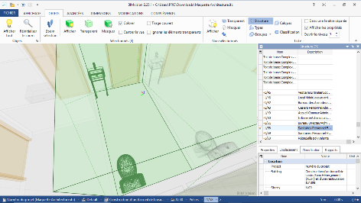
A1 : PREPARATION DES ACTIVITES | A4 : COMMUNICATION
CC11 : Collecter les données nécessaires à l’intervention ou à la réalisation en utilisant les outils numériques
A partir de la maquette BIM, situer, repérer la partie d’installation à réaliser et identifier dans le CCTP les contraintes techniques
CC12 : Ordonner les données nécessaires à l’intervention ou à la réalisation en tenant compte des interactions avec les autres intervenants
Identifier les tâches des autres intervenants pour planifier l’intervention
CC13 : Repérer les contraintes liées à l’efficacité énergétique
Identifier les contraintes liées à la mise en place des lave-mains (assurer la continuité de la performance du cadre bâti : étanchéité à l’air « Feebat Renov»)
CC21 : Organiser son poste de travail en assurant la sécurité de tous les intervenants
Déterminer les contraintes liées à l’intervention dans son environnement et proposer une organisation pour réaliser l’intervention en toute sécurité
CC22 : Identifier les EPC et les EPI adaptés à l’intervention
A partir des documents ressources réglementaires identifier les EPI, EPC et EIS nécessaires à l’installation des lave- mains
CC23 : Déterminer les matériels, les produits et les outillages nécessaires à la réalisation de son intervention
Déterminer les matériels, les matériaux et l’outillage nécessaires pour l’installation des lave-mains et leur raccordement hydraulique
CC31 : Identifier les éléments d’un système énergétique, de son installation électrique et de son environnement numérique
Identifier et schématiser les équipements et les réseaux hydrauliques en lien avec les appareils à installer
CC32 : Identifier les grandeurs physiques nominales associées à l’installation (températures, pression, puissances, intensités, tensions, …)
Identifier les valeurs de pression, de température, de débit d’eau garantissant le bon fonctionnement de la robinetterie, de l’installation et le confort des usagers
CC33 : Représenter tout ou partie d’une installation, manuellement ou avec un outil numérique
A partir de la maquette BIM et de la documentation technique des lave-mains, réaliser le schéma de principe des raccordements hydrauliques

Séquence 2

Comment réaliser une intervention ou une réalisation ?

ICCER
ÉLÉMENTS D’OUVRAGES ÉTUDIÉS
L’installation des lave-mains dans le bloc sanitaire du personnel du groupe scolaire

- Réalisation de la pose et des raccordements hydrauliques d’un lave-mains et de sa mise en service
A2 : RÉALISATION ET MISE EN SERVICE D’UNE INSTALLATION | A4 : COMMUNICATION
CC41 : Implanter les matériels et les supports
Implanter, équiper, fixer le lave-mains en respectant la réglementation (DTU) et les préconisations techniques du fabricant
CC42 : Réaliser l’installation et/ou les modifications des réseaux fluidiques et/ou les câblages électriques
Réaliser le façonnage et les assemblages nécessaires pour les raccordements aux réseaux fluidiques
CC43 : Opérer avec une attitude écoresponsable.
Identifier les déchets et effectuer le tri sélectif suite à l’installation du lave mains
CC51 : Contrôler la conformité des réalisations sur les réseaux fluidiques et les installations électriques
A partir de la documentation technique et du CCTP, contrôler la conformité de l’installation réalisée
CC52 : Déterminer les réglages nécessaires pour obtenir le fonctionnement attendu du système
A partir des caractéristiques techniques et en tenant compte du CCTP, identifier les réglages pour obtenir le bon fonctionnement
CC53 : Identifier les modes opératoires des essais normatifs nécessaires à la mise en service des installations
Identifier le mode opératoire, dans la documentation technique du fabricant, permettant la mise en service en tenant compte du CCTP
CC61 : Appliquer les mesures de prévention des risques professionnels
Analyser les risques professionnels et prévoir les mesures de prévention adaptées à l’intervention
CC62 : Réaliser les opérations de mise en service et/ou d’arrêt de l’installation
Réaliser les opérations de rinçage, remplissage, vérifier l’étanchéité des raccordements et des équipements
CC82 : Expliquer l’état d’avancement des opérations, leurs contraintes et leurs difficultés
Expliquer l’état d’avancement des opérations, leurs contraintes et leurs difficultés à la hiérarchie (réunion de chantier, opérations de mise en service, de dépannage …)

Séquence 3
Comment conduire un équipement ou une installation pour améliorer son efficacité énergétique ?

ICCER
ÉLÉMENTS D’OUVRAGES ÉTUDIÉS
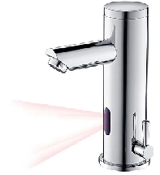La robinetterie des lave-mains du bloc sanitaire du personnel

- Remplacement de la robinetterie des lave-mains en vue d’améliorer l’hygiène et l’économie d’énergie (cellule)
A3 : MAINTENANCE D’UNE INSTALLATION | A4 : COMMUNICATION
CC63 : Réaliser les mesures nécessaires pour valider le fonctionnement de l’installation
Après avoir remplacé la robinetterie, en s’appuyant sur la documentation technique, réaliser les mesures de débits et de température d’eau
CC71 : Contrôler les données d’exploitation (indicateurs, voyants…) par rapport aux attendus
Vérification du déclenchement et de l’arrêt de soutirage
Réglage du temps de soutirage, mesure du débit d’eau
Estimations des économies d’eau réalisées
CC92 : Expliquer le fonctionnement et l’utilisation de l’installation au client et/ou à l’exploitant
Expliquer au client (ou à l’utilisateur) le fonctionnement, le bon usage et les contraintes techniques d’utilisation de l’équipement et de l’installation

Séquence 4
Comment assurer le bon fonctionnement d’un équipement ou d’une installation ?
ICCER
ÉLÉMENTS D’OUVRAGES ÉTUDIÉS
Les lave-mains du bloc sanitaire du personnel
- Le client se plaint d’un problème de débit d’eau sur les lave-mains du bloc sanitaire (H/F)
A3 : MAINTENANCE D’UNE INSTALLATION | A4 : COMMUNICATION
CC91 : Interpréter les informations du client et/ou l’exploitant sur ses besoins
Échanger avec le client concernant le dysfonctionnement.
Interpréter l’échange
CC72 : Constater la défaillance
Le manque de débit d’eau est constaté et vérifié (mesure du débit d’eau froide et d’eau chaude et comparaison aux valeurs initiales)
CC73 : Lister des hypothèses de panne et/ou de dysfonctionnement.
- Hypothèses sur le manque de débit d’eau : mousseur encrassé, tuyau pincée, tuyauterie mal dimensionnée, réducteur de pression défaillant, robinet défaillant…
CC62 : Réaliser les opérations de mise en service et/ou d’arrêt de l’installation
En fonction du type d’intervention à pratiquer :
réaliser la mise à l’arrêt de tout ou partie de l’installation, réaliser l’intervention, remettre en service, contrôler, régler
CC81 : Compléter les documents techniques et administratifs
Compléter les fiches d'autocontrôle des installations
CC83 : Formuler un compte-rendu, un rapport d’activité
Renseigner un rapport d’intervention

